大数据在中医药研究中的应用进展

摘 要： 随着信息技术的快速发展和数字化时代的到来，大数据技术在中医药研究中的应用逐渐深入，包括中药质量控制、数据挖掘、新药研发、处方优化和临床诊断等领域。其应用涵盖了数据采集、清洗、特征提取、模型构建及结果应用的全过程。在药效研究中，利用化学功效组学和Murcko骨架提取，结合CDK和RDKit算法，可有效预测药物成分的功效，降低实验成本与时间。在制药工艺优化方面，深度学习与人工神经网络用于动态调整工艺参数，提升生产效率与药品质量。基于深度学习的图像识别技术，尤其是YOLO模型，被用于中药饮片的质量控制与分类，提高了鉴别的自动化与准确性。这些技术的应用不仅提升了研究效率和精度，也为中医药现代化和传统知识传承提供了科学支撑。本文围绕大数据在中药药效、制药工艺及饮片鉴别中的应用展开讨论，并分析其不足，最后总结全文。
关键词： 大数据；中药药效；制药工艺；中药饮片；深度学习

Application of big data in research of traditional Chinese medicine

Abstract With the rapid development of information technology and the arrival of the digital era, the application of big data technology in Chinese medicine research is gradually deepening, including the quality control of traditional Chinese medicine, data mining, new drug research and development, prescription optimization and clinical diagnosis. Its application covers the whole process of data acquisition, cleaning, feature extraction, model construction and result application. In pharmaceutical efficacy research, the use of chemical efficacy omics and Murcko skeleton extraction, combined with CDK and RDKit algorithms, can effectively predict the efficacy of drug ingredients and reduce the cost and time of experiments. In pharmaceutical process optimization, deep learning and artificial neural networks are used to dynamically adjust process parameters to improve production efficiency and drug quality. Deep learning-based image recognition technology, especially the YOLO model, is used for quality control and classification of traditional Chinese medicine tablets, improving the automation and accuracy of identification. The application of these technologies not only improves the research efficiency and accuracy, but also provides scientific support for the modernization of Chinese medicine and the inheritance of traditional knowledge. This paper discusses the application of big data in the efficacy of Chinese medicine, pharmaceutical process and the identification of drinking tablets, and analyzes its shortcomings, and finally summarizes the whole paper.
Key words big data; efficacy of Chinese medicine; pharmaceutical process; Chinese medicine tablets; deep learning

1大数据在中医药研究中的一般流程

1.1 大数据与大数据技术
大数据是指规模巨大、类型多样、处理速度快的数据集合，它包含了结构化、半结构化和非结构化数据。这些数据量通常大到超出了传统数据库软件的收集、存储、管理和分析能力。大数据技术则是指一系列用于处理和分析大数据的工具、框架和算法。
大数据技术的核心在于高效地处理和分析数据，以便从中提取有价值的信息和洞见。这包括数据采集、数据存储、数据清洗、数据整合、数据挖掘和数据分析等多个环节。常用的大数据技术包括分布式存储系统如Hadoop，实时数据处理系统如Apache Storm，以及用于数据分析和机器学习的算法和工具。
大数据技术的应用非常广泛，涉及金融、医疗、教育、交通、政府等多个领域。通过大数据分析，企业和组织能够更好地理解客户需求，优化业务流程，提高决策质量，从而在竞争激烈的市场环境中获得优势。随着云计算和人工智能技术的发展，大数据技术也在不断进步，为各行各业带来更多的创新可能。

1.2 中医药研究
中医药研究是指对中国传统医学和药物学进行的科学研究，旨在探索和验证中医药的疗效、安全性以及作用机制。这一领域涵盖了从基础理论到临床实践的广泛内容，包括中药的鉴定、提取、成分分析、药效学研究、药理学研究、临床试验、方剂配伍优化等。
中医药研究不仅关注单个草药或复方的疗效，还涉及到中医药理论的现代化阐释，如阴阳五行、脏腑经络等。随着现代科学技术的发展，中医药研究越来越多地采用分子生物学、基因组学、蛋白质组学等先进手段，以期揭示中医药的作用原理，并将其与现代医学知识相融合。
此外，中医药研究还包括对中医药文化、历史和文献的整理与研究，以及中医药在现代医学体系中的整合应用。这些研究有助于推动中医药的现代化、国际化，使其在全球范围内得到更广泛的认可和应用。

1.3 大数据在中医药研究的一般流程
大数据在中医药研究中的一般流程包括以下几个步骤：首先是数据采集与整合，从医院、研究机构、文献数据库等来源收集大量的中医药相关数据，大数据在中医药研究中的一般流程包括以下几个步骤：首先是数据采集与整合，从医院、研究机构、文献数据库等来源收集大量的中医药相关数据，如传统文献、临床数据、病历信息及药材资料。接着进行数据清洗与预处理，去除错误数据、填补缺失值并标准化格式，确保数据的质量和一致性。在此基础上进行特征提取与选择，从数据中提炼与研究相关的关键特征，如病症描述、药物成分及治疗效果，并进行筛选以优化分析效率。随后，使用机器学习、数据挖掘或统计分析等技术建立模型与分析，探索中医药在特定疾病或症状下的疗效及潜在机制。建立的模型需经过验证与优化，确保其准确性和可靠性，并通过不断调整提升预测能力和实际应用价值。最后，结果解释与应用环节将模型发现转化为临床实践或进一步研究的新方向，为中医药现代化及传统知识的传承提供科学依据。这一过程通常是迭代循环的，不断改进数据处理和分析方法以深化研究成果。

2大数据在中药学研究中的应用

2.1 大数据应用于中药药效研究

2.1.1 推动传统功效理论与大数据深度融合
传统中药的功效理论主要是历代医家基于临床经验的总结与传承。然而，现代中药研究更多依赖于实验药理学方法，通过动物模型、细胞实验等方式对中药及其复方的药理作用进行科学评价。虽然高通量筛选等技术的发展推动了中药及其复方效应的快速评价，但由于中药具备多成分、多靶点、多环节协同作用的复杂性，研究往往面临资金投入大、耗时长等挑战。此外，中药配伍的成分复杂性会带来“成分组合爆炸”问题，使部分研究在可行性上存在局限。
另一方面，现代药理学实验在评估中药与传统功效理论的相关性时也存在不足。实验药理学通常侧重于分子层面的具体作用机制，但难以全面捕捉中医药整体观念中的复杂动态，如整体调节、阴阳平衡、气血调和等。这种局限性导致现代方法在揭示中药深层功效时存在一定瓶颈，难以完全满足中药现代化研究的需求。
为了快速、高效地评估中药化学成分与传统功效理论的关系，为中医药现代化提供理论支撑，虚拟算法与计算模拟技术的应用成为一种重要的解决路径。随着现代计算机算力、机器学习、人工智能算法的迅速发展，基于虚拟筛选和算法建模技术，研究人员能够预测中药及其复方的药效，减少实验成本和时间消耗。这种方法不仅能弥补实验研究的不足，还为未来的中药创新与复方研究提供了新的思路和技术支持，有望推动中药现代化进程迈向新的高度。

2.1.2 止血药和活血化瘀药核心成分群研究
为解析中药化学成分与传统功效之间的关系，相关研究者提出“化学功效组学”的概念，以26个止血功效的中药和38个活血化瘀功效的中药为示例，通过收集化学成分并规范功效及药理作用表述，使用 KNIME 4.3.2软件CDK算法和RDKit算法包识别了止血和活血化瘀功效相关的成分Murcko骨架，结果分别发现了止血药和活血化瘀药功效代表性成分共性特征，如止血药核心成分主要包含特有的萘 醌、四环三萜等 Murcko骨架，而活血化瘀药核心成分主要为生物碱Murcko骨架，为中药化学成分的功效研究提供了一定借鉴，化学成分具有不同的药理作用发挥不同的功能，不同功能组合起来体现中药不同的功效，见图1。
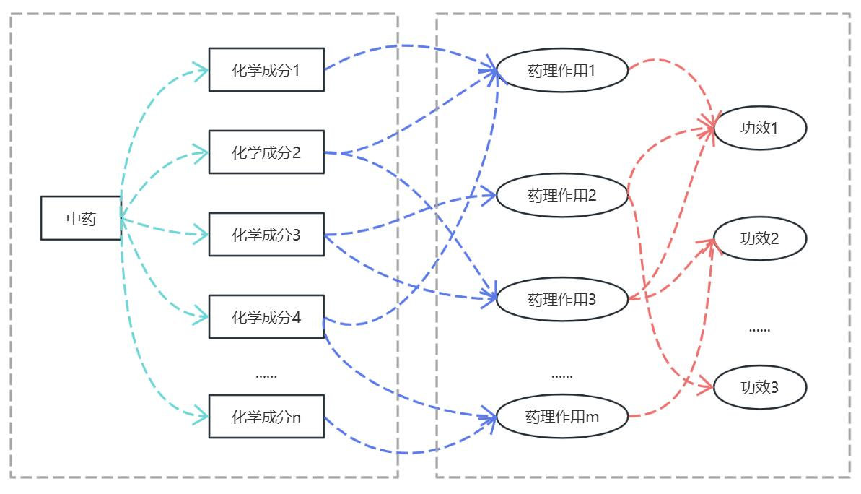
图1 化学功效组学示意图
Murcko骨架提取是一种从复杂分子中抽取“核心框架”的方法，用于识别分子的基本结构特征，去掉外围支链和功能基团，仅保留分子中的环系统及其直接连接的主链。
Murcko骨架提取采用的CDK（Chemistry Development Kit）和RDKit（Recursive Data Kit）是两个常用于化学信息开源工具包，广泛应用于分子特征提取、虚拟筛选、分子结构计算和药性设计等领域。它们主要用于分子结构的分析和操作。
CDK提供了对分子结构的各种计算和操作，包括拓扑结构的分析和分子描述符的计算。其Murcko骨架计算公式为：
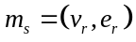
其中，为骨架中的原子集合，为对应的键集合。
CDK算法步骤如下：

CDK算法
输入：分子图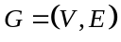
移除支链和功能基团：删除所有不属于环系统及其相邻链的原子和键
输出：提取的 Murcko 骨架
RDKit 是一个常用于分子操作、虚拟筛选、以及分子相似性计算的化学信息学工具包。RDKit 提供了算法来生成 Murcko 骨架，并支持许多分子描述符的计算，如分子指纹。其Murcko骨架计算公式为：
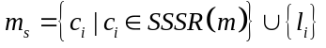
其中，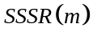为提取分子中的最小环集，为环系统的主链部分。
RDKit算法步骤如下：
RDKit算法
输入：分子结构
环系统识别：使用SSSR确定分子中最小环
保留环及其连接的主要链：生成核心骨架
输出：提取的 Murcko 骨架
两个算法的区别与特点，见表1。
表1 CDK、RDKit的区别与特点
算法 | 特点 | 使用场景
CDK | 基于拓扑性质和描述符计算，灵活性强 | 分子描述符计算  药物设计
RDKit | 支持SSSR算法，更高效处理复杂环系统 | 分子骨架提取  分子相似性计算

2.2 大数据应用于中药制药过程工艺优化
在现代中药制药工业中，围绕中药材的提取工艺进行生产过程的工艺参数优化，是提升中药制剂质量的关键步骤。通过科学合理的工艺优化，可以显著提高中药材的提取效率，确保批次之间的一致性，进而提升药品的疗效和安全性。同时，优化过程还能有效减少资源浪费，提高生产过程的稳定性和环保性，实现更高的经济效益和社会价值。
传统实验设计方法，如均匀设计和正交实验设计，在工艺条件摸索阶段发挥了重要作用。这些方法通过控制变量法探索工艺参数的最佳组合，为制药过程提供一定的参考。然而，它们也存在可探索因素和水平有限、计算复杂度增加以及仅能得到局部最优解等不足，难以满足现代中药制药过程中日益复杂的生产需求。
近年来，数字建模和人工神经网络（Artificial Neural Network，ANN）等现代算法技术在工艺参数优化中的应用逐渐兴起。这些方法具有处理多因素、多水平组合的能力，可以对工艺过程进行随机非线性优化，从而实现更精准的预测和动态调整。例如，人工神经网络能够自动捕捉工艺参数与提取效率、药效之间的复杂非线性关系，不仅可以应对复杂系统中的多变量耦合问题，还可以通过不断训练和优化实现全局最优解。这类智能化技术的引入，为中药制药工业的创新发展提供了强有力的技术支撑。
一种基于深度强化学习的中药制药工艺动态优化策略应运而生，主要包含模型的离线训练和工艺的在线决策两部分，见图2。关于模型的准确性与泛用性主要取决于数据集的规模与质量，其数据可来源于中药制药工艺知识库。通过迁移学习方法可快速完成模型的训练，在实际生产过程中不断地扩充知识库并且决策精度也会逐渐提高。
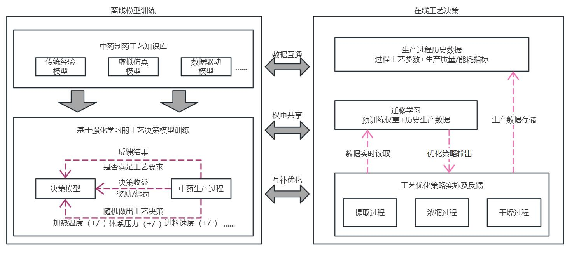
图2 基于深度强化学习的中药制药过程工艺参数决策流程

2.2.1 模型离线训练
深度强化学习模型为中药制药工艺决策方法的主体部分,其性能的好坏决定了决策的效果。强化学习模型的训练过程即智能体与环境的不断交互过程,智能体对当前状态进行观测并做出动作，环境对智能体做出的动作进行反馈，并对积极的动作予以激励,智能体通过做出累计激励值最大的动作以完成训练目标。这一过程通常使用马尔科夫决策过程(Markov Decision Process, MDP)来对其进行描述。马尔可夫决策过程由5个元素组成 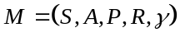。其中表示状态集,表示一组动作的集合，表示状态转移概率，是回报函数，是折扣因子。对于中药制药过程来说，最优决策动作求解过程的3个关键元素为状态（），动作（）和奖励（）。
状态空间：状态（）表示中药制药过程中一系列工艺参数及其对应的产品质量指标，具体由公式
~表示，其中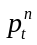表示时刻是第个工艺参数值的组合，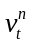表示时刻时第个产品质量参数的值。在不同的工艺参数条件下会不断生成新的状态，直到产生满足质量要求的最佳工艺参数条件。
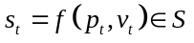
动作空间：动作表示根据当前状态推荐的工艺参数调整动作，对于不同的工艺环节参数调整可能包括提取时间，进料量，加热温度，传送带速度，体系压力等的上调或下调，具体由公式表示。
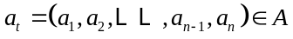
激励函数：奖励表示根据新工艺参数运行结果获得的奖励。决策模型不断做出工艺参数调节动作，环境根据决策模型做出的动作结果予以反馈，通过累计奖励，期望智能体能够学习工艺参数控制规则以满足最终产品质量要求。奖励简化计算公式由公式表示，对于状态下动作的奖励值等于优化前后奖励指标与折扣因子的乘积。
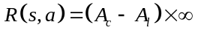

2.2.2 在线工艺决策
离线训练完成后强化学习模型将以软件的形式安装在工业控制计算机中，对于可训练数据较少的工艺过程可使用迁移学习的方法快速完成模型的训练，当目标数据样本较少时，通过迁移学习方法可显著提高样本量不足任务的训练效果。强化学习模型基于生产过程的初始状态，经过若干次的策略调整，最终输出优化后的工艺决策方案及预计产品质量结果。生产开始后，工艺参数的优化路径与实际生产工艺过程数据将被储存在数据库中。一方面，被储存的数据将用于扩充知识库，用于案例的积累与过程模型的更新。另一方面，过程数据将用于强化学习模型的训练,进一步提升强化学习模型的决策精度。随着时间的推移，强化学习模型的决策效果将逐步提升，被优化的工艺过程的生产效率将逐步提高。

2.3 大数据应用于中药饮片质量等级分类
中药饮片质量是保障临床用药有效性和安全性的关键环节。然而，传统的中药饮片质量控制主要依赖于人工经验，具有较强的主观性和不确定性，缺乏系统性、客观统一的标准。这种依赖于个体知识的模式可能导致不同人员间的检测结果不一致，进而影响用药安全和治疗效果。
随着计算机科学、影像处理技术和人工智能的发展，图像识别技术逐渐成为提升中药饮片质量控制的有效手段。一些学者在实际应用场景下，针对上百种常用中药饮片构建了图像数据库。在数据采集过程中，研究者人为设置了不同的光照强度、拍摄角度及复杂背景因素，以模拟多样化的环境条件，从而提高模型在实际应用中的鲁棒性与泛化能力。
在模型选择上，研究者采用了基于深度学习的YOLO（You Only Look Once）模型进行特征提取和模型训练。YOLO模型具有快速检测与定位的能力，尤其在处理小目标检测方面表现出色。通过引入特征金字塔网络（FPN）结构，该算法能够有效融合不同尺度的特征信息，进一步提升了模型的检测精度和泛化能力。此外，这种创新的检测方法还降低了传统检测流程的成本和时间消耗，为中药饮片的智能化质控提供了新思路。

2.3.1 基于深度学习的中药饮片智能鉴别研究
中药的识别分类，是提取个体的特征进行分类识别；因此，首先要将中药饮片从图像中提取（或分割）出来，然后再进行后续的识别，鉴别分析，使得中药的识别可以自动化处理。通过设计基于深度模型的饮片定位与检测算法，将定位视为两类问题（是、非）。目前，目标检测算法有很多，常用的有递归卷积神经网络（R-CNN），Fast R-CNN（Fast Region-based Convolution Network，快速区域卷积网络），Faster R-CNN（Faster Region-based Convolution Network，更快速区域卷积网络）和YOLO等，其中YOLO算法有检测速度快，准确率较高的优点，故选择采用YOLO算法实现饮片的定位和检出，其训练流程图，见图3。
YOLO是一种基于卷积神经网络（CNN）的目标检测模型，它将目标检测问题转换为回归问题，通过一次网络前向传播同时预测图像中的目标和类别，其底层涉及边界框预测和损失函数的选择。
- 边界框预测
YOLO模型预测边界框的位置和尺寸，通常通过预测边界框的中心坐标、宽度和高度来实现。对于每个网格单元，YOLO模型预测B个边界框，每个边界框预测4个值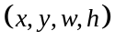，表示边界框的中心坐标和宽度高度。这些值通常是相对于网格单元的大小进行归一化的。其中公式为：
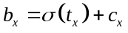
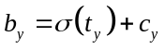
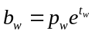
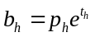
其中，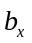,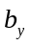,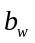,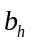是预测的边界框的中心坐标和宽高，,,,是网络输出的预测值，是sigmoid函数，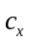,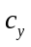是网络单元的坐标，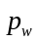,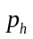是锚框的预设宽度和高度。
- 损失函数
位置损失：用于度量预测框和真实框之间的均方误差（MSE）
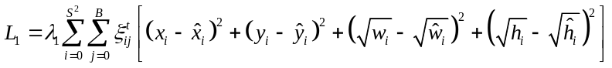
其中，是调节坐标损失权重的系数，是特征图的尺寸，是每个网格单元预测的边界框数量，是一个指示函数，表示网格单元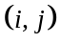和边界框是否负责预测某个目标，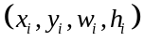是预测的边界框的中心坐标和宽高，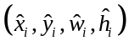是对应的真实边界框的中心坐标和宽高。
置信度损失：使用二元交叉熵（Binary Cross-Entropy，BCE）来计算预测框中是否包含目标的置信度损失。
其中，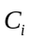是预测框中包含目标的置信度，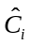真实值，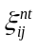是一个指示函数，表示网格单元和边界框是否包含任何目标，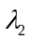是调节不包含目标的置信度损失权重的系数。
分类损失：使用交叉熵（Cross-Entropy）来计算预测框中目标类别的损失。
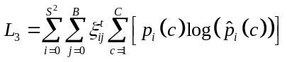
其中，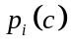是预测框中目标属于类别的概率，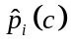是对应的真实概率，是类别总数。
总损失函数：
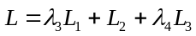
其中，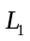是位置损失，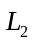是置信度损失，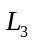是分类损失。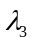和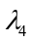是权重系数，用于平衡不同损失项对总损失的贡献。
为了完成网络对同品种不同类别药材细节方面的区别，网络在提取特征方面应该足够多，即应该设计较深的网络层数。常见的网络模型有VGGNet（Visual Geometry Group Network，视觉几何组网络），ResNet（Residual Neural Network，残差网络），DenseNet（Densely Connected Convolutional Network，密集连接卷积神经网络）等。针对网络层数较多的需求，并需要缓解随着网络的加深，会带来网络退化等问题，ResNet能够发挥很好的作用，引入了残差块，其结构见图4。该网络采用了跳跃连接，前一个残差块的信息直接传送到下一个残差块，提高了信息流通。这样恒等映射的增加将有效解决网络的退化问题，利于加深网络，提取更多的图像高级特征来完成对同品种不同类别药材的分类。
通过获取中药的外在视觉特征，结合先进的计算机视觉技术，利用深度学习方法，实现了对不同饮片的识别与鉴定，整个过程自动化处理。并通过加深网络层数提取更多深层的图片特征，将有利于提升鉴别准确度。但单纯层数的增加，会将导致网络退化和鉴别速度下降等问题。通过建立中药材图像数据库，可以实现数据增强，提高模型的泛化能力。
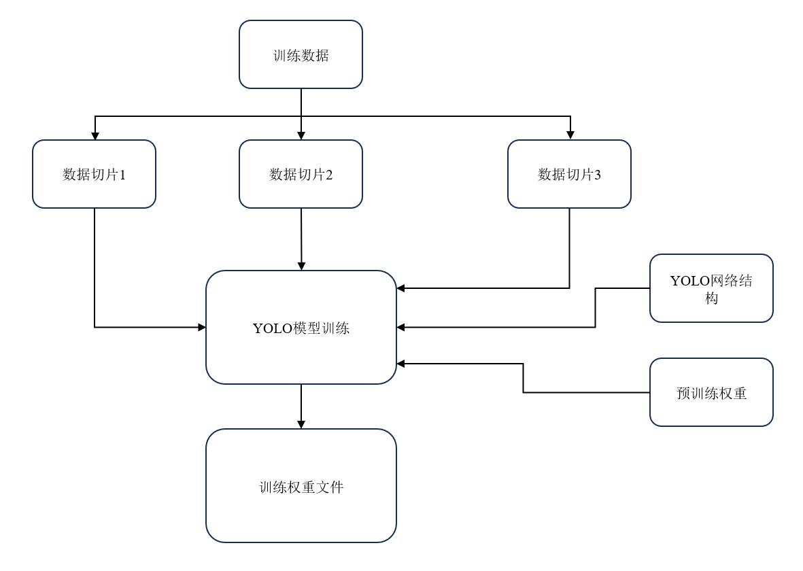
图3 YOLO模型的训练流程图

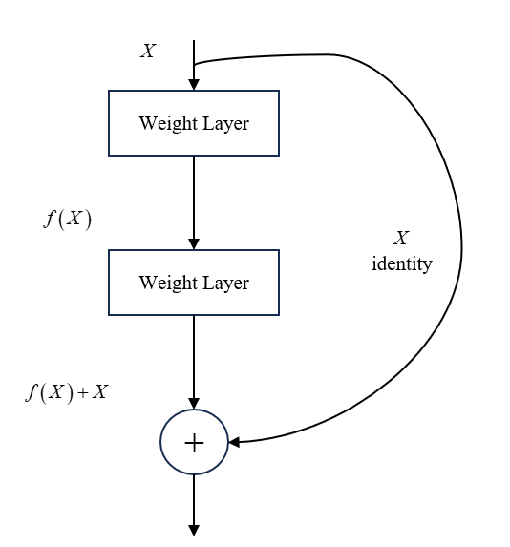
图4 ResNet中残差块的计算

3大数据在中医药领域应用的不足

3.1 数据标准化和共享机制不完善
中医药领域的数据来源广泛，包括临床医疗数据、中药材数据、古籍文献等，这些数据往往缺乏统一的标准，导致数据整合和分析存在难度。此外，中医药数据的共享机制尚不健全，数据孤岛现象较为普遍，影响了大数据技术在中医药领域的应用效果。为了解决这一问题，需要建立健全中医药数据标准规范，推进中医药数据分类分级管理，加强中医药行业数字基础设施建设，提高数据采集、生产和治理能力，同时鼓励中医药行业加强数据共享开放，推动中医药数据流通交易，打造中医药数据创新利用生态体系。

3.2 数据安全和隐私保护问题
随着大数据技术在中医药领域的应用，涉及的患者健康信息和医疗数据的安全问题日益突出。如何确保数据在采集、存储、处理和流通过程中的安全，防止数据泄露和滥用，是亟待解决的问题。此外，中医药数据的分类分级保护、安全规范和风险评估机制尚不完善，需要建立更加严格的数据安全管理制度体系，以保障数据的安全和合规使用。《关于促进数字中医药发展的若干意见》中提出，要加快推动中医药信息标准的制修订，健全中医药信息标准体系，加强中医药信息基础标准、管理标准和技术标准研究与制修订，大力推动大数据、物联网、人工智能等新一代信息技术与中医药深度融合应用相关标准的制修订，推进中医药数据获取、处理、储存、交换、共享、管理、应用、安全等关键技术标准研制。同时，加强中医药数据安全保障，实施数据分类分级保护，建立中医药数据流转、开发利用安全规范和安全风险评估机制，保障数据采集、传输、存储、处理、流通、使用过程中的数据安全，构建风险可控可信的数据流通安全环境，落实数据安全主体责任，明确行业主管部门、数源单位与用数单位的数据安全职责边界，推动数据安全规范化、标准化，保障中医药数据有序流通。

4总结
大数据技术在中医药领域的应用正日益深入，涵盖了中药质量控制、药效研究、制药工艺优化以及临床诊断等多个方面。通过数据挖掘和机器学习等技术，研究人员能够预测中药成分的药效，优化制药工艺，提高生产效率，并通过图像识别技术提升中药饮片的质量控制。这些进展不仅提高了中医药研究的效率和准确性，还为中医药的现代化和传统知识的传承提供了科学依据。
未来，随着计算能力的提升和算法的改进，大数据在中医药领域的应用前景广阔。预计会有更多创新的数据分析方法被开发出来，以处理和分析中医药领域的复杂数据。此外，随着人工智能和深度学习技术的进一步发展，中药成分的药效预测和制药工艺的优化将更加精准和高效。图像识别技术也将更加成熟，进一步提高中药饮片的自动化鉴别能力。总体而言，大数据技术将为中医药的现代化和全球化提供强有力的支持，推动传统中医药与现代科技的深度融合。

参考文献
[1]雷蕾,李小阳,刘骏,等.化学功效组学：中药现代研究的新方向——以止血药和活血化瘀药核心成分群研究为例[J].中国中药杂志,2022,47(24):6803-6809.DOI:10.19540/j.cnki.cjcmm.20220726.406.
[2]吴冲,谭超群,黄永亮,等.基于深度学习算法的川贝母、山楂及半夏饮片的智能鉴别[J].中国实验方剂学杂志,2020,26(21):195-201.DOI:10.13422/j.cnki.syfjx.20201152.
[3]薛启隆,苗坤宏,于洋,等.基于深度强化学习的中药制药过程自主优化决策方法研究[J].中国中药杂志,2023,48(02):562-568.DOI:10.19540/j.cnki.cjcmm.20220705.304.
[4]王志杰,樊薛津,王豫骞,等.机器学习方法在中医药研究中的应用进展[J].药物评价研究,2024,47(08):1906-1913.

